Naziv firme:
Adresa firme:
Vrsta nameštaja: Trpezariski sto-klizno produženje
Model: „upisati naziv modela“
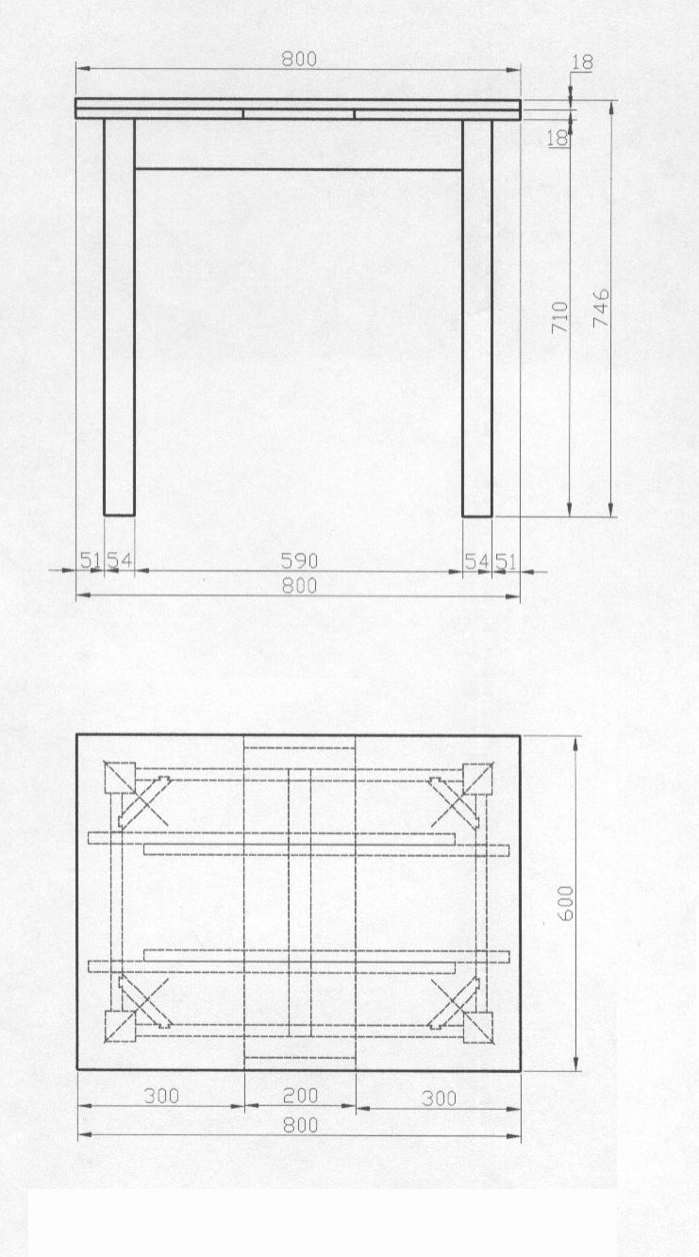
GABARITNE DIMENZIJE: 600x800x746 mm
SPECIFIKACIJA MATERIJALA: hrastovina,iverasta ploča debljine 18mm, lepak, bukov furnir, hrastov furnir, metalni okov, NC bajc, NC lak

OSTAVITI PRAZAN PROSTOR ZA PEČAT Zavoda za kontrolu kvaliteta nameštaja

